申込様式
申請者は下表の太枠内を記入し提出してください。
公園未供用地使用承認申請書

（西暦） 年 月 日

（宛先）福島県福島空港事務所長

（申請者） 〒
住所

氏名 印

電話
次のとおり申請します。
- エリア名
- 日時 | 年 月 日 午前・後 時 分から  年 月 日 午前・後 時 分まで
- 目的
- 参加人員 | 名
- 責任者 | 氏名 連絡先
- 使用箇所  使用面積 | 次ページ参考図から  例）空C （ ）  ※「利用を図っている」未供用地以外の場合は「その他」と記入  使用箇所を記入→  約 ヘクタール・平方メートル メートル
【承認欄】 ※空港事務所が記入
申請どおり承認します。（ルールブックの規定を厳守すること）
次の条件で承認します。
ア ルールブックの規定を厳守すること
その他、別紙承認条件のとおり

印
イ

のため承認しません。

※ 利用に関する注意事項（ルールブックP7,8）を確認
するようお願いします。
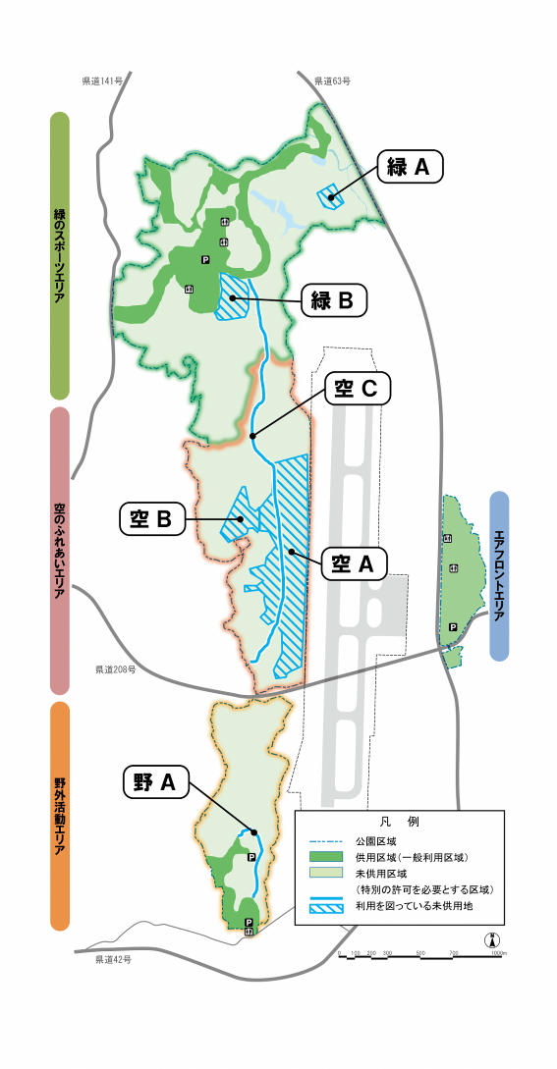
福島空港公園

福島空港公園
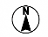
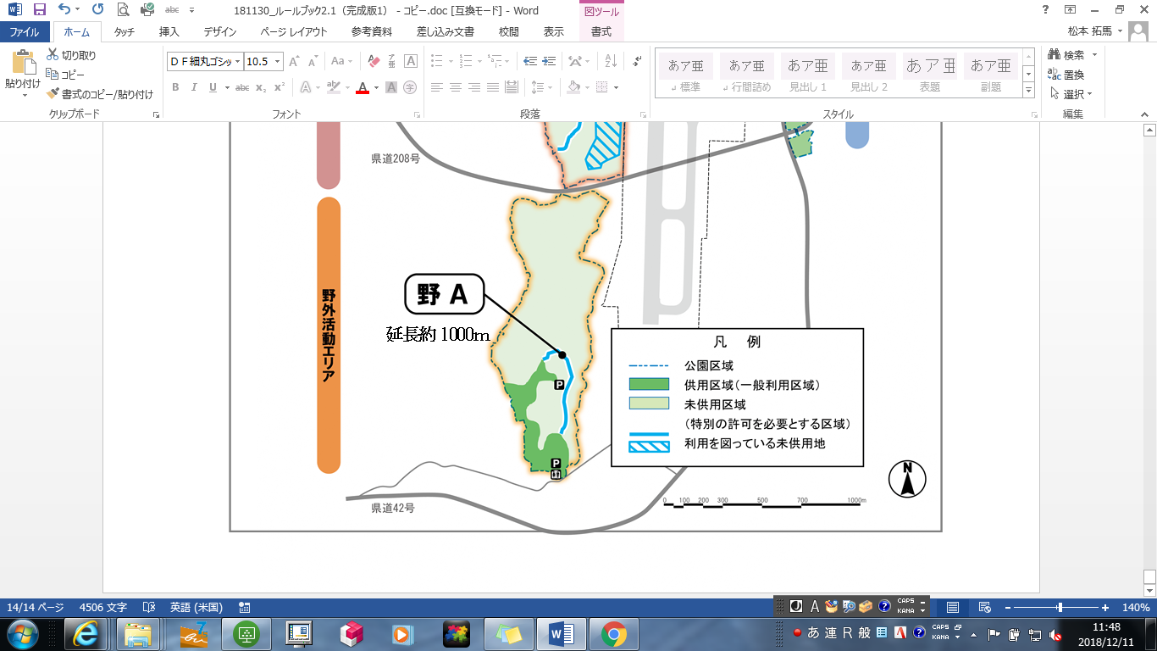
(※空C,野Aは散策路)
約1.1ha

約4.4ha

約29.3ha

約4.0ha

延長約1500ｍ

延長約1000ｍ

